Министерство культуры, по делам национальностей и архивного дела
Чувашской Республики
БПОУ «Чебоксарское художественное училище (техникум)»
Минкультуры Чувашии

УТВЕРЖДЕНО
приказом директора БПОУ «Чебоксарское
художественное училище (техникум)» Минкультуры Чувашии
от 20 августа 2018 года № 43-о

РАБОЧАЯ ПРОГРАММА
учебной дисциплины
ОП.03. Цветоведение
для специальности
54.02.02 Декоративно-прикладное искусство и народные промыслы (по видам)

Чебоксары – 2018

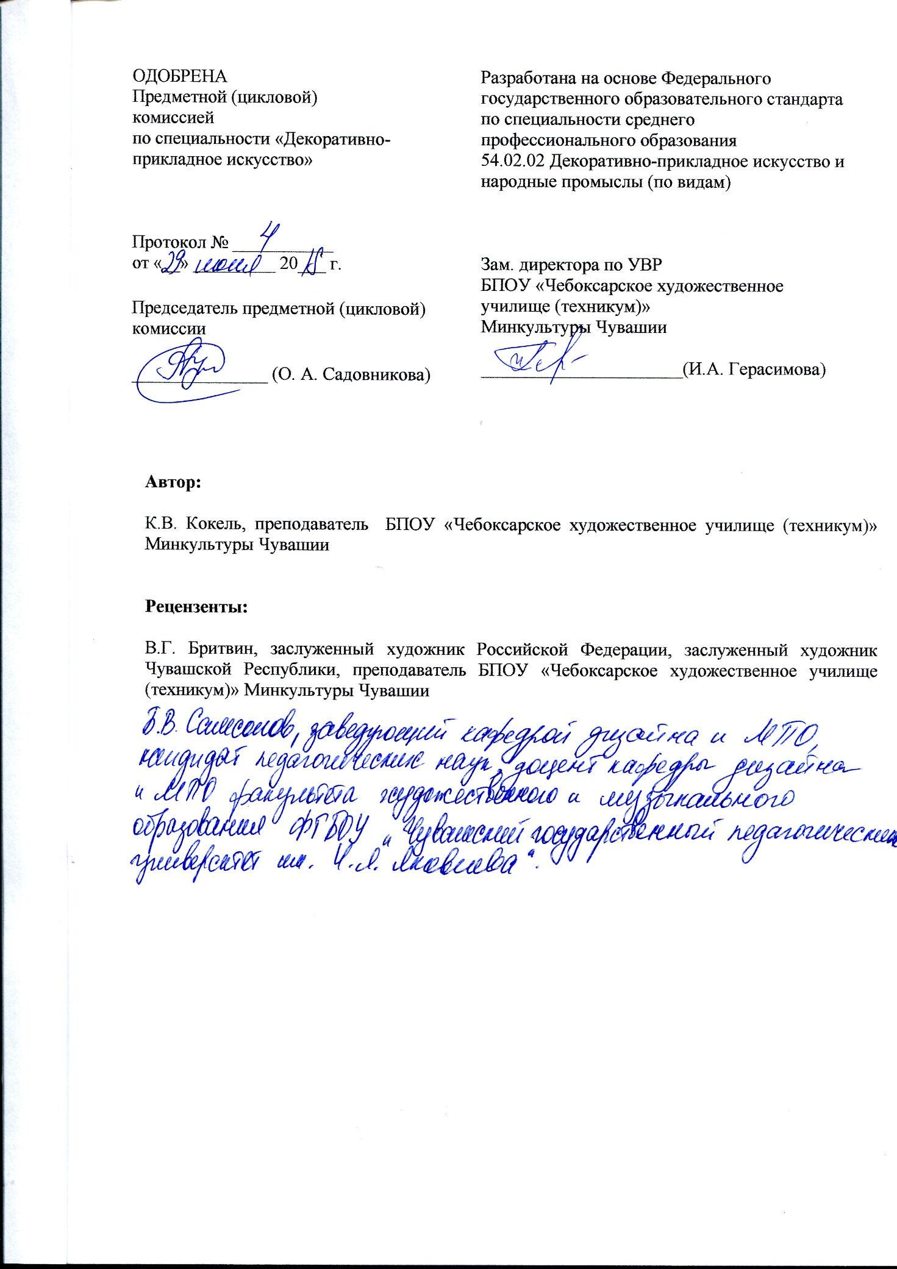

СОДЕРЖАНИЕ

1. ПАСПОРТ РАБОЧЕЙ ПРОГРАММЫ УЧЕБНОЙ ДИСЦИПЛИНЫ

2. СТРУКТУРА И СОДЕРЖАНИЕ УЧЕБНОЙ ДИСЦИПЛИНЫ

3. УСЛОВИЯ РЕАЛИЗАЦИИ РАБОЧЕЙ ПРОГРАММЫ УЧЕБНОЙ ДИСЦИПЛИНЫ

4. КОНТРОЛЬ И ОЦЕНКА РЕЗУЛЬТАТОВ ОСВОЕНИЯ УЧЕБНОЙ ДИСЦИПЛИНЫ

1. ПАСПОРТ ПРОГРАММЫ УЧЕБНОЙ ДИСЦИПЛИНЫ
ОП.03. Цветоведение
1.1. Область применения программы
Рабочая программа учебной дисциплины является частью основной профессиональной образовательной программы в соответствии с ФГОС по специальности СПО 54.02.02 Декоративно-прикладное искусство и народные промыслы (по видам).
Программа может использоваться другими образовательными учреждениями профессионального и дополнительного образования.

1.2. Место учебной дисциплины в структуре основной профессиональной образовательной программы:
Данная дисциплина входит в профессиональный цикл как общепрофессиональная дисциплина основной профессиональной образовательной программы по специальности 54.02.02 Декоративно-прикладное искусство и народные промыслы (по отраслям).
В результате изучения дисциплины обучающийся должен овладеть общими и профессиональными компетенциями, включающими в себя способность:

ОБЩИЕ КОМПЕТЕНЦИИ
ОК 1. Понимать сущность и социальную значимость своей будущей профессии, проявлять к ней устойчивый интерес.
ОК 2. Организовывать собственную деятельность, определять методы и способы выполнения профессиональных задач, оценивать их эффективность и качество.
ОК 3. Решать проблемы, оценивать риски и принимать решения в нестандартных ситуациях.
ОК 4. Осуществлять поиск, анализ и оценку информации, необходимой для постановки и решения профессиональных задач, профессионального и личностного развития.
ОК 5. Использовать информационно-коммуникационные технологии для совершенствования профессиональной деятельности.
ОК 6. Работать в коллективе, обеспечивать его сплочение, эффективно общаться с коллегами, руководством, потребителями.
ОК 7. Ставить цели, мотивировать деятельность подчиненных, организовывать и контролировать их работу с принятием на себя ответственности за результат выполнения заданий.
ОК 8. Самостоятельно определять задачи профессионального и личностного развития, заниматься самообразованием, осознанно планировать повышение квалификации.
ОК 9. Ориентироваться в условиях частой смены технологий в профессиональной деятельности.

ПРОФЕССИОНАЛЬНЫЕ КОМПЕТЕНЦИИ

ПК 1.1. Изображать человека и окружающую предметно-пространственную среду средствами академического рисунка и живописи.
ПК 1.4. Воплощать в материале самостоятельно разработанный проект изделия декоративно-прикладного искусства (по видам).
ПК 1.5. Выполнять эскизы и проекты с использованием различных графических средств и приемов.
ПК 1.7. Владеть культурой устной и письменной речи, профессиональной терминологией.

1.3. Цели и задачи учебной дисциплины – требования к результатам освоения учебной дисциплины:

В результате освоения дисциплины обучающийся должен:
уметь:
решать колористические задачи при создании изделий декоративно-прикладного искусства и народных промыслов;

знать:
художественные и эстетические свойства цвета, основные закономерности создания цветового строя;

1.4. Количество часов на освоение программы учебной дисциплины:

максимальной учебной нагрузки обучающегося _42_ часа, в том числе:
обязательной аудиторной учебной нагрузки обучающегося _32_ часа;
самостоятельной работы обучающегося _10_ часов.

2. СТРУКТУРА И СОДЕРЖАНИЕ УЧЕБНОЙ ДИСЦИПЛИНЫ

2.1. Объем учебной дисциплины и виды учебной работы

Виды учебной работы | Объем часов | 1 курс
 |  | I сем.
Максимальная учебная нагрузка (всего) | 42 | 42
Обязательная аудитория учебная нагрузка (всего) | 32 | 32
в том числе:
лабораторные занятия  (не предусмотрено) | - | -
практические занятия | 14 | 14
контрольные работы | - | -
курсовая работа (проект)
(не предусмотрено)
Самостоятельная работа обучающегося (всего) | 10 | 10
в том числе:
самостоятельная работа над курсовой работой (проектом) (если предусмотрено)  (не предусмотрено) | - | -
внеаудиторная самостоятельная работа: работа над работа над материалом учебника, конспектом лекций, выполнение индивидуальных заданий, творческие работы разных видов | 10 | 10
Итоговая аттестация в форме |  | Дифференцированный зачет

2.2. Тематический план и содержание учебной дисциплины
ОП.03. Цветоведение

Наименование разделов и тем | Содержание учебного материала, практические занятия, самостоятельная работа обучающихся, индивидуальный проект (если предусмотрено) | Объем часов |  | Уровень освоения
 | 1 курс 1 семестр | 32 (10)
Тема 1. Основные понятия цветоведения. | Содержание учебного материала | 2 |  | 1
 | Определение светлоты, насыщенности, цветового тона. Понятие теплохолодности. Цветовое тело, предложенное Оствальдом. Цветовой круг из 4 основных цветов. Понятие теневого круга. Беседа о практических занятиях.
 | Самостоятельная работа  Разобраться в основных понятиях цветоведения | 0,5
Тема 2. Понятие контраста. Анализ цветового круга. | Содержание учебного материала | 2
Определение контраста. Виды контраста. Условия усиления контраста. Контрастно –
дополнительные цвета. 4 основных и 20 промежуточных цветов. 4 четверти круга. 4
группы цветовых сочетаний (схемы):
- однотоновые сочетания;
- родственные сочетания;
- родственно-контрастные сочетания;
- контрастно-дополнительные.
Смешанные сочетания, основанные на предыдущих.
 | Самостоятельная работа  Выполнение цветового круга | 0,5
Тема 3. Однотоновые сочетания. | Содержание учебного материала | 6 | 1,2
 | Основополагающие сочетания, показывающие возможности и гармонию одного цвета, основанные на разных видах контраста за исключением хроматического контраста.
Практическая работа № 1
Выполнение 12 упражнений — по 3 упражнения на каждый основной цвет (красный, желтый, синий, зеленый) в 3 тональностях: светлой, средней и темной.
 | Самостоятельная работа  Выполнение заданных упражнений | 2
Тема 4. Родственные сочетания. | Содержание учебного материала | 6 |  | 1,2
 | Сочетания, показывающие возможности и гармонию цветовых тонов ¼ цветового круга. Поиски контраста внутри группы. Особенности родственных цветов.
Практическая работа № 2
Выполнение 12 упражнений — по 3 на каждую четверть круга: с 1 по 6 цвет или со 2 по 7 и т.д. по кругу.
 | Самостоятельная работа  Выполнение упражнений | 2
Тема 5. Родственно-контрастные сочетания | Содержание учебного материала | 6 | 1,2
 | Сочетания, показывающие возможности и гармонию цветовых тонов ½ цветового круга с одним главным цветом, расположенным в середине группы и 2 контрастно-дополнительными в смесях. Особенности Р-К сочетаний, поиски контраста в верхней и нижней половине круга.
Практическая работа № 3
Выполняется 12 упражнений — по 3 на каждую половину круга: верхнюю, нижнюю, левую и правую.
 | Самостоятельная работа  Выполнение заданных упражнений | 2
Тема 6. Контрастно-дополнительные сочетания | Содержание учебного материала | 6 | 1,2
 | Сочетания, показывающие возможности и гармонию цветовых тонов в 2 противоположенных четвертях круга, а также используются сочетания цветов вокруг 2 глвных контрастно - дополнительных цветов. Например: с 23 по 3 и с 11 по 15 цвета. Самые яркие и активные сочетания. Умение сочетать их связано с использованием теневых рядов для смягчения контраста.
Практическая работа № 4
Выполняется 12 упражнений — по 3 на каждую пару противоположных четвертей и каждую пару основных дополнительных цветов (красный — зеленый, синий —желтый).
 | Самостоятельная работа  Выполнение заданных упражнений | 2
Тема 7. Смешанные сочетания | Содержание учебного материала | 4 | 1, 2
 | Схемы смешанных сочетаний. Равносторонний треугольник, 4 варианта. Квадрат, 2 варианта. Половина квадрата, 4 варианта. Прямоугольник, 2 варианта. Прямоугольный треугольник, 4 варианта. Особенности смешанных сочетаний.
Практическая работа № 5
Выполняется 10 упражнений в одной тональности, а также 2-3 творческих упражнений по свободному выбору учащихся.
 | Самостоятельная работа  Выполнение заданных упражнений | 1
Дифференцированный зачет
Итого за 1 семестр
Максимальная учебная нагрузка (всего) - 42
Обязательная аудиторная учебная нагрузка (всего) – 32
в том числе практические занятия – 14
Самостоятельная работа обучающегося (всего) – 10
Всего |  | 42 (32+10)

Для характеристики уровня освоения учебного материала используются следующие обозначения:
1. – ознакомительный (узнавание ранее изученных объектов, свойств);
2. – репродуктивный (выполнение деятельности по образцу, инструкции или под руководством)
3. – продуктивный (планирование и самостоятельное выполнение деятельности, решение проблемных задач)

3. условия реализации программы учебноЙ ДИСЦИПЛИНЫ
ОП.03. Цветоведение

3.1. Требования к минимальному материально-техническому обеспечению

Для реализации программы учебной дисциплины предусмотрены следующие специальные помещения:
кабинет гуманитарных и социально-экономических дисциплин, оснащенный оборудованием:
- комплект мебели;
- 1 рабочее место преподавателя;
- доска;
- цветовой круг;
- технические средства обучения: персональный компьютер (ноутбук), колонки;
- наглядные и дидактические пособия.

  - Информационное обеспечение обучения
Перечень рекомендуемых учебных изданий, Интернет-ресурсов, дополнительной литературы

Основная литература:

1. Мирхасанов Р.Ф. Живопись с основами цветоведения: учебник для студентов СПО / Р. Ф. Мирхасанов. - М.: Академия, 2018. - 224с., с цв. ил.
2. Могилевцев В.А. Основы живописи: учебное пособие/ Автор-сост. В.А. Могилевцев. – СПб.: 4арт, 2016. – 96с. с ил.

Контроль и оценка результатов освоения учебноЙ ДИСЦИПЛИНЫ

Контроль и оценка результатов освоения дисциплины осуществляется преподавателем в процессе проведения практических занятий, а также выполнения обучающимися индивидуальных заданий.
Формой итоговой аттестации является дифференцированный зачет. В ходе семестра проводятся промежуточные просмотры по практическим занятиям.

Результаты обучения  (освоенные умения, усвоенные  знания) | Коды формируемых профессиональных и общих компетенций | Формы и методы контроля и оценки  результатов обучения
Освоенные умения:
решать колористические задачи при создании изделий декоративно-прикладного искусства и народных промыслов; | ОК 1 – 9 , ПК 1.2,  ПК 1.4, ПК 1.5, ПК 1.7 | Оценка выполнения практических работ,  дифференцированный зачет
Усвоенные знания:
художественные и эстетические свойства цвета, основные закономерности создания цветового строя; | ОК 1 – 9 , ПК 1.2,  ПК 1.4, ПК 1.5, ПК 1.7 | Устный опрос, оценка выполнения самостоятельной работы, оценка выполнения практических работ,  дифференцированный зачет

